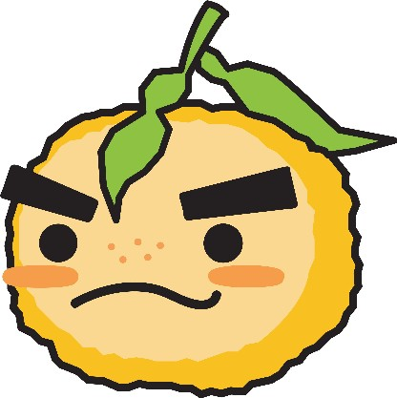
２０１１
主催：箕面市
協力：箕面市教育委員会
大募集

箕面市在住・在学の小学５、６年生、中学生、高校生のみなさん！
みのおアイデアメニューコンテスト

テーマ
手軽に作れる野菜たっぷりランチメニュー

メニューの条件（１食あたり）
審査方法


箕面市在住・在学の小学５・６年生、中学生、
高校生の２～３名のグループ
応募資格

募集期間：8月9日（火）から9月12日（月）まで（必着）
裏面の応募用紙（箕面市HPにもあります）に必要事項を記入し、郵送または箕面市立総合保健福祉センターの１階総合窓口に提出してください。
（市立の小学校、市立の中学校は学校へ提出可）
応募方法

- 昼食１食分（料理の品数は自由）であること
- 主食は米を使用すること
- 野菜は１００ｇ以上使用すること
- 自分たちで１時間以内で作ること
- 材料費は１食３００円以内であること
- 箕面で秋から冬にとれる食材・特産品をとりいれること
（例）ほうれんそう、こまつな、だいこん、かぶ、しいたけ、はくさい、ねぎ、みずななど
特産品 山椒佃煮、ゆず、ゆずジャム、うめジャムなど

最優秀賞・優秀賞 各１作品
特別賞 数作品
表彰式
平成２４年１月開催予定の箕面食育フェア（仮称）で表彰式をする予定です。
賞と表彰

・ 箕面駅前ふれあいプラザ朝市
- 石丸ヘルシーファーム朝市
- ヴィソラ朝市
- 箕面中央朝市in かやの広場
- 止々呂美ふれあい朝市

詳しくは、箕面市HP（トップページ）をご覧ください。小学５・６年生は学校から配布した「箕面 食ナビブック」も見てくださいね。

〒562―0014 箕面市萱野５－８－１（みのおライフプラザ内）箕面市健康福祉部食育推進課
TEL：０７２－７２７－９５６３ FAX：０７２－７２７－３５３９

①一次審査は書類審査です。
②一次審査通過者は、応募作品の調理による二次審査を行います。（市内中学校の調理実習室を使用予定）
みのおの野菜は朝市で！
問い合わせ先・あて先
応募資格
応募方法

※応募用紙の返却はできません。

